**Додаток. Завдання 1**

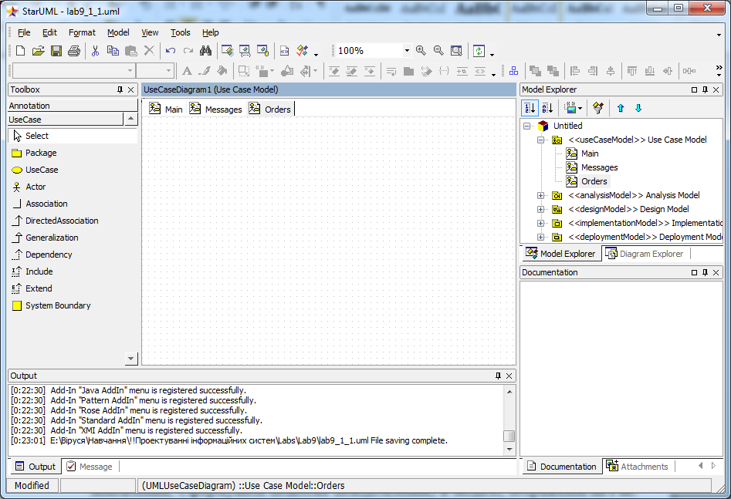

Рис. 1 Створення нових діаграми варіантів використання

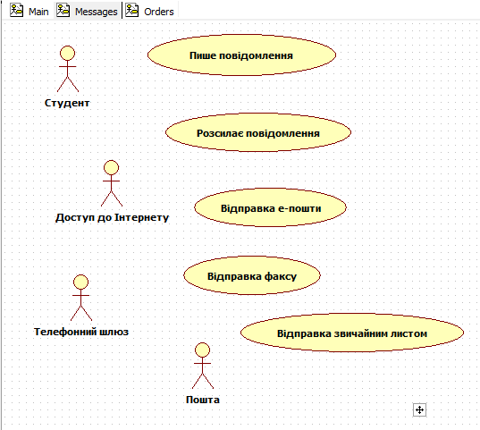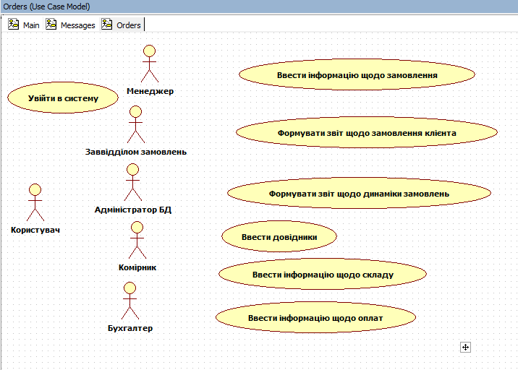

Рис. 2 Основні актори та прецеденти діаграм.

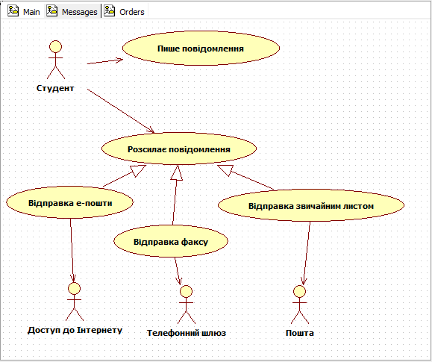

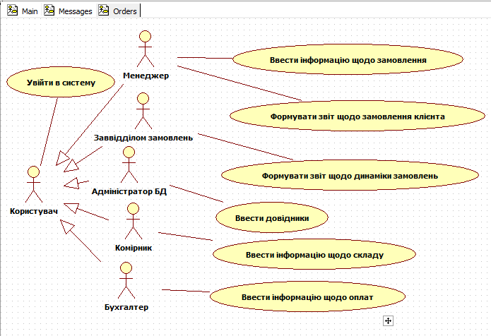

Рис. 3 Асоціації між акторами та прецидентами.

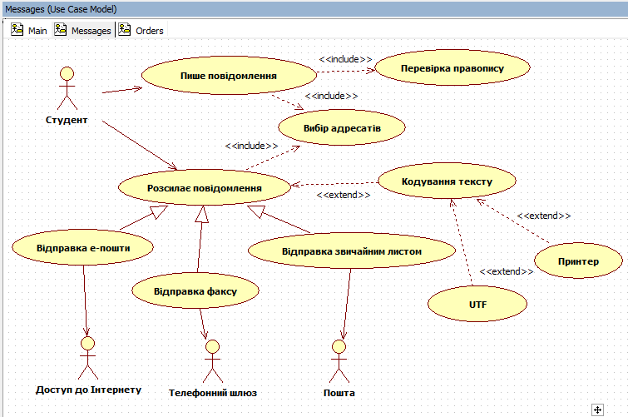

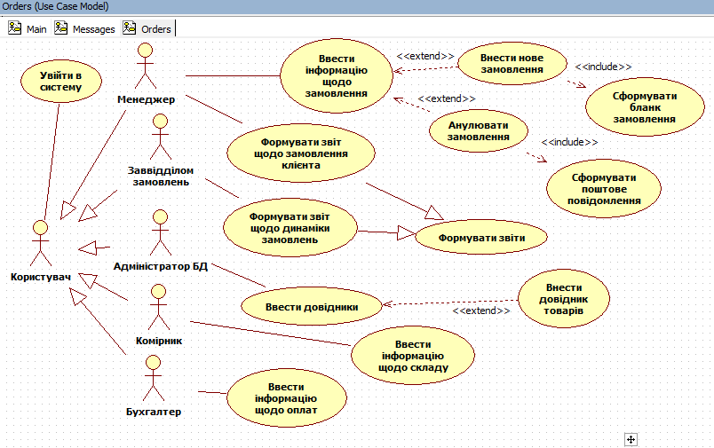

Рис. 4 Додання додаткових прецедентів та встановлення відповідних типів звязків.

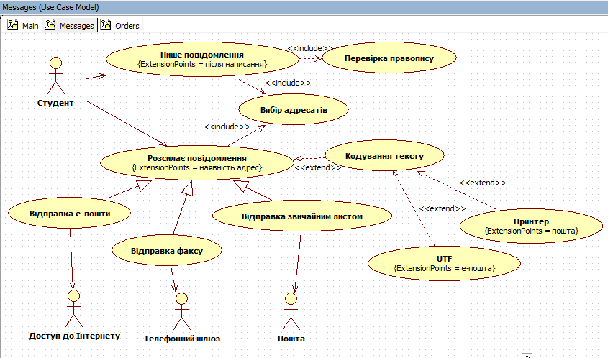

Рис. 5 Задавання точок розширення для прецедентів і їх відображення

**Додаток. Завдання 2**

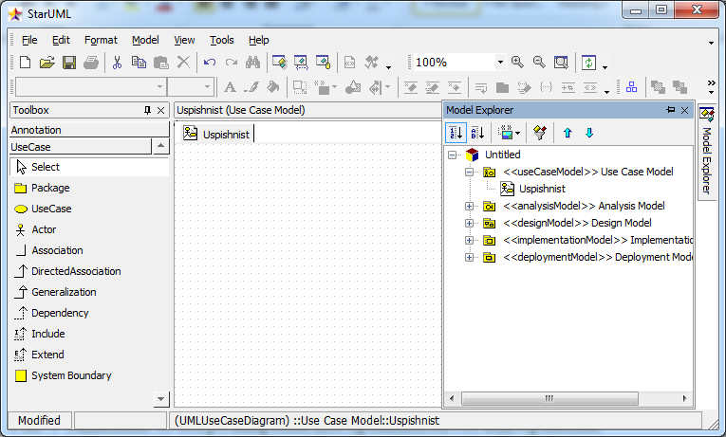

Рис. 1 Створення нової діаграми варіантів використання

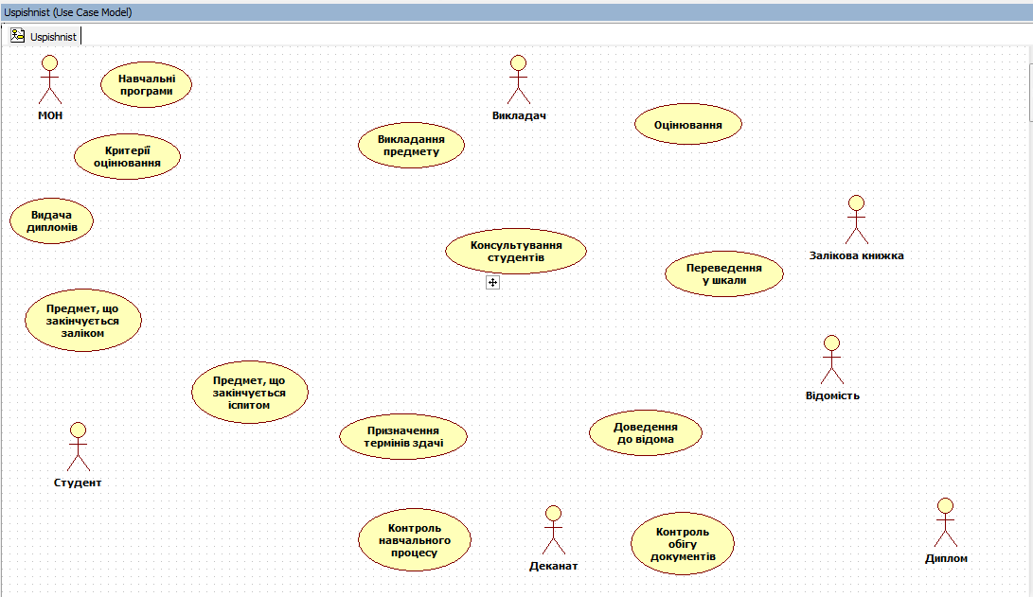

Рис. 2 Основні актори та прецеденти діаграми.

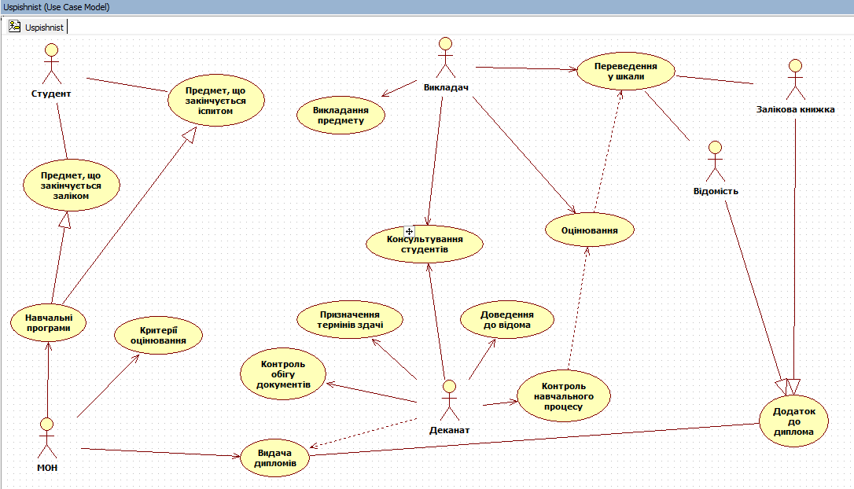

Рис. 3 Асоціації між акторами та прецедентами.

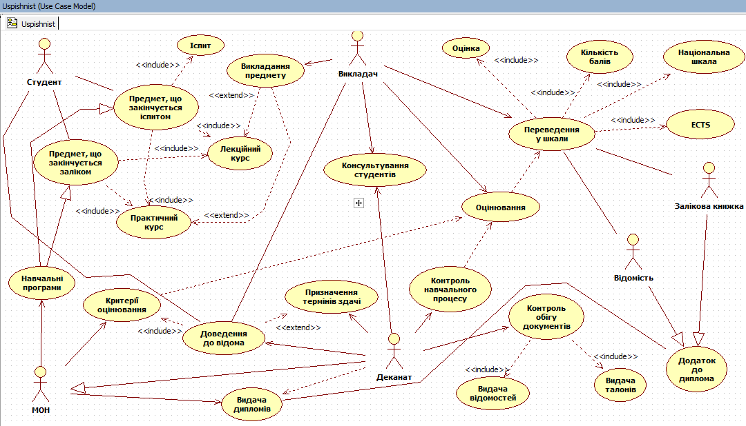

Рис. 4 Додання додаткових прецедентів та встановлення відповідних типів звязків.

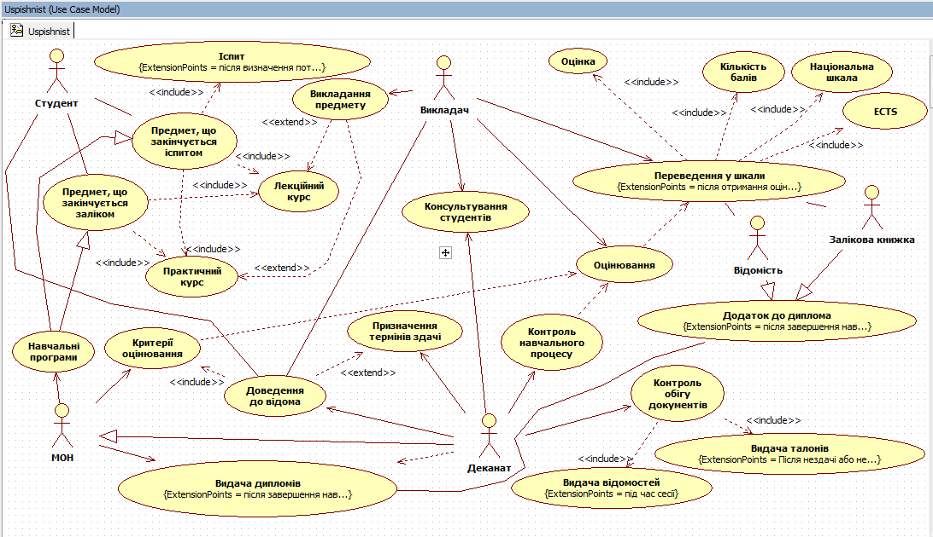

Рис. 5 Задавання точок розширення для прецедентів і їх відображення